МУНИЦИПАЛЬНОЕ БЮДЖЕТНОЕ ОБРАЗОВАТЕЛЬНОЕ УЧРЕЖДЕНИЕ ДЕТСКИЙ САД «УЛЫБКА» Г.ВОЛГОДОНСКА

Младшая группа №11«Зайчата»

общеразвивающей направленности (3-4лет)

Природоохранная акция «Первоцветы»

Разработали и провели воспитатели:

Ильченко Евгения Николаевна.

Черевко Ольга Ивановна.

г. Волгодонск 2024 год

**Цель:**   
- расширение и обогащение знаний о первоцветах  
- обучение дошкольников умению «видеть» природу, понимать ее значение и необходимость охраны.  
- формирование новых ценностей, навыков ресурсосбережения и экологически грамотного поведения  
- бережного и эмоционального отношения к природе, желание сохранить природу своего города и ближайшего окружения.

**Задачи:**

- Закрепить и расширить знания детей о первоцветах в целом и раннецветущими растениями в городе, в его окрестностях, их особенностями, разнообразием, средой обитания, характером взаимодействия с насекомыми и животными.  
- познакомить детей с растениями-первоцветами;

-активизировать познавательную деятельность;

-развивать творчество, мышление, фантазию;

-воспитывать бережное отношение к первоцветам.

**Участники:** дети, воспитатели.

**Актуальность акции**: Экологическое воспитание - одно из основных направлений в системе образования, это способ воздействия на чувства детей, их сознания, взгляды и представления. Дети испытывают потребность в общении с природой. Они учатся любить природу, наблюдать, сопереживать, понимать, что наша Земля не сможет существовать без растений. Цветы – это не только красота, но и часть живой природы, которую надо знать, беречь и охранять!

**Этапы проведения акции:**

**1. Подготовительный этап.**

Чтение художественной литературы; Прочтение рассказа Михаила Михайловича Пришвина « Лисичкин хлеб»; Ушинский К.Д « Спор деревьев»

Разучивание стихов Ирина Полюшко « Люблю первоцветы», Антонина Кухтина « Первые цветы».

Разучивание пальчиковой гимнастики « Цветочек» ; « Божья коровка»

Рассматривание; соответствующих иллюстраций. « Первые цветы»Беседа с детьми «Первоцветы – вестники весны»

Дидактические игры: «Узнай цветок по описанию", «Собери цветок».

Коллективная работа « Наши первоцветы»

Наблюдение за цветами на участке ДОУ и за его пределами (совместно

с родителями).

**2.Организационно-практический этап.**

**Непосредственно- образовательная деятельность по художественно- эстетическому развитию**  **« Наши первоцветы».**

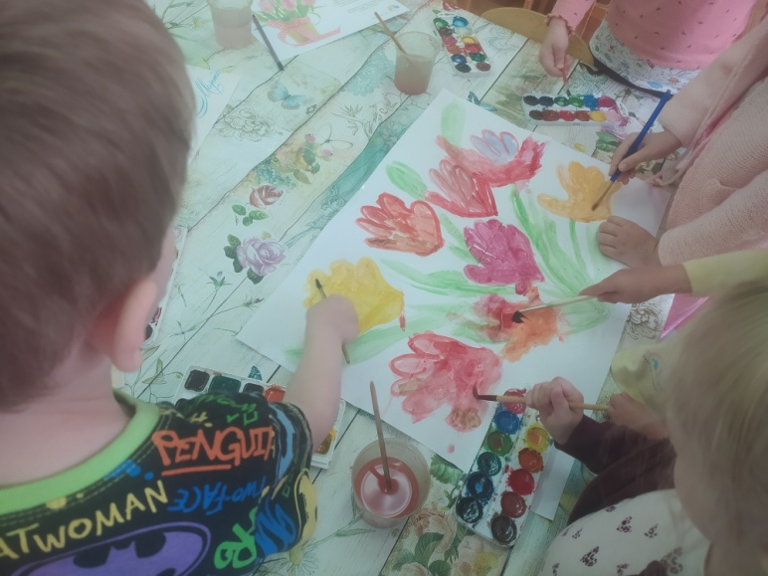

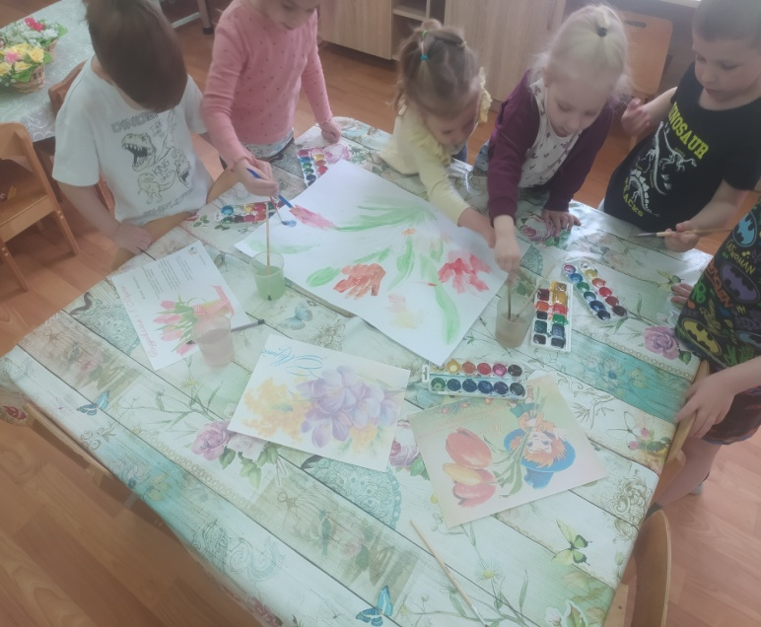

**Наблюдение за цветами на территории детского сада.**

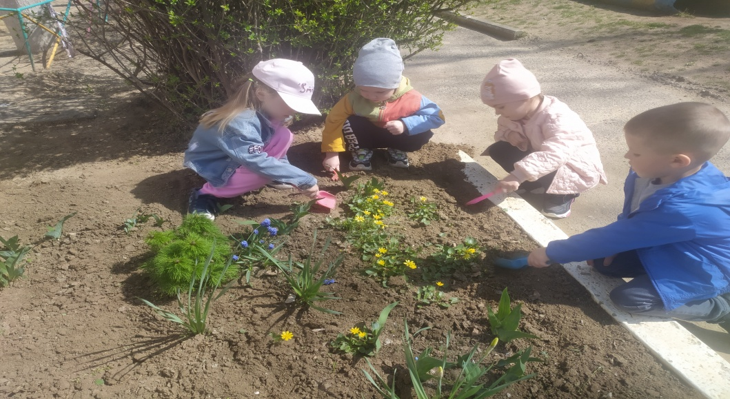

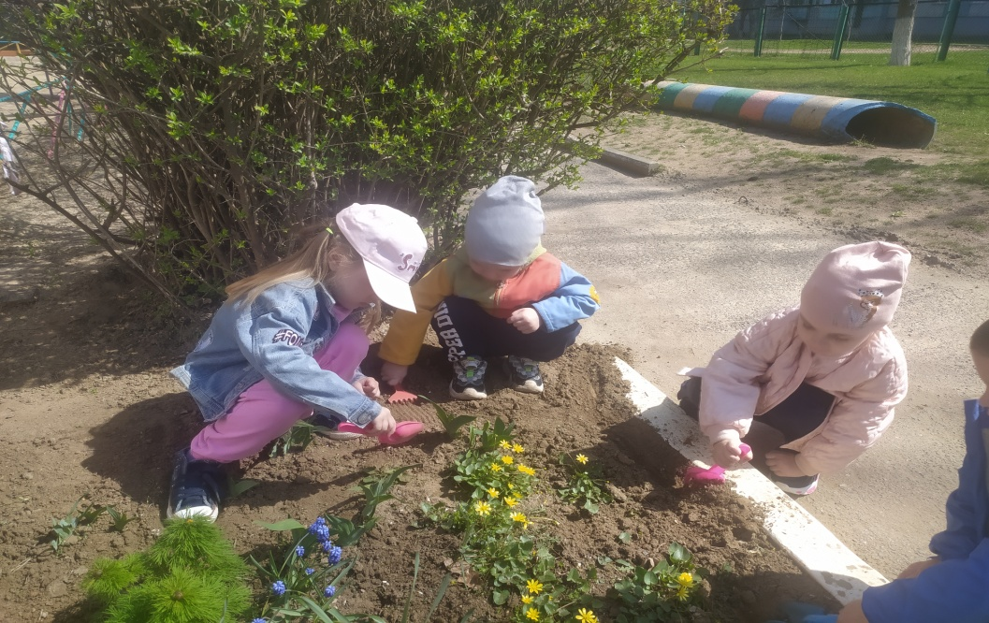

**3. Заключительный этап.**

Входе проведения акции  "Первоцветы", которые позволили педагогам научить детей *«видеть»* природу, понимать её значение и необходимость охраны, формировать у них систему ценностей, навыков ресурсосбережения и экологически грамотного поведения, бережного и эмоционального отношения к природе, желания сохранить природу своего города и ближайшего окружения.